Zápis ze setkání ředitelů ZŠ a MŠ
konaného dne 3. května 2022 od 15:00
ve školní jídelně ZŠ Trhové Sviny
Přítomni: dle prezenční listiny
Přítomné přivítala hlavní manažerka projektu MAP III pro ORP Trhové Sviny Ing. Magdalena Chytrová, spolu s realizační manažerkou Lucií Kolářovou. Dále paní starostka Mgr. Věra Korčaková, pan ředitel ZŠ Trhové Sviny Mgr. Jiří Pavel a jednatelka GastroProfis Dana Škáchová.
V úvodu byli všichni přítomní přivítáni, seznámeni s nadcházejícími událostmi a semináři, hlavní manažerka všechny přítomné informovala o novém projektu MAP III.
Poté se byli účastníci podívat po provozu, nové školní jídelně a skladech. Viděli vaření přímo v praxi, využití moderních českých technologií v akci, vaření a smažení v koších a šetrné vaření.
Vše uvařené také ochutnali. Na závěr proběhla volná diskuse.
Setkání ředitelů ZŠ a MŠ probíhá v rámci aktivity A1.7 Podpora škol v plánování.
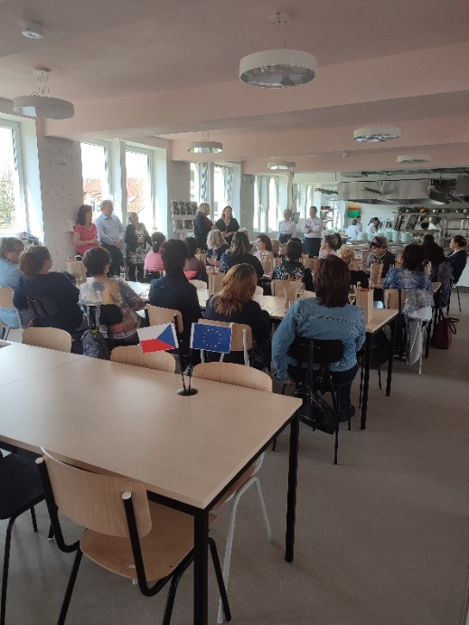
Zapsala: Lucie Kolářová; 04. 05. 2022
MAP III pro ORP Trhové Sviny
CZ.02.3.68/0.0/0.0/20_082/0021846

